Е и Ё – родные сестры,  Различать сестер непросто.  Но у буквы Ё две точки,  Словно в лесенке гвоздочки. |  | 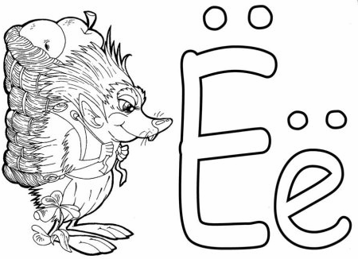  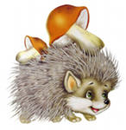
Слон  Лев  Гусь  Лось  Утка  Тигр | Утёнок  Лосёнок  Тигрёнок  Львёнок  Слонёнок  Гусёнок
Слон  Лев  Гусь  Лось  Утка  Тигр | Утёнок  Лосёнок  Тигрёнок  Львёнок  Слонёнок  Гусёнок | ёжик  утёнок  